ЛЕКЦИЯ 6

СИНАНТРОПНЫЕ И ОДИЧАВШИЕ ЖИВОТНЫЕ

Синантропные виды – виды, приспособившиеся к обитанию в населенных пунктах, вблизи жилья и даже в жилье человека. Наблюдается тенденция к увеличению их численности.

1. Синантропные птицы (Класс Птицы (Aves))

Из птиц наиболее распространены:
1) Семейство врановые (Corvidae) – в Гомеле гнездуется 2,5 тыс. пар грачей (рисунок 6.1); 1,5 тыс. пар галок (рисунок 6.2), которые в зимнее время вместе с воронами (рисунок 6.3)образуют скопления до 50 тыс. птиц. Днем разлетаются на городские свалки (20-25 тыс. штук) и на животноводческие комплексы (15-20 тыс. штук), вечерами возвращаются в город. Вред: загрязняют город экскрементами, представляют угрозу в распространении опасных заболеваний. Борьба затруднена близостью к жилью человека.

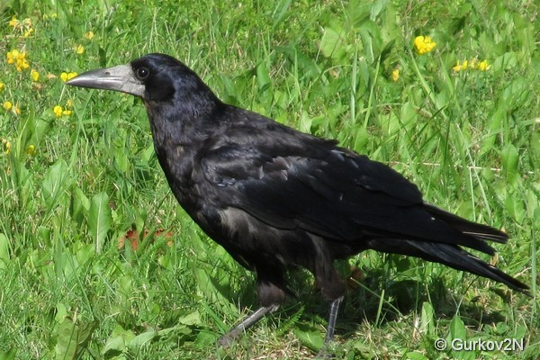

Рисунок 6.1 – Грач (Corvus frugilegus)

Грач (Corvus frugilegus). Обычный гнездящийся перелетный транзитно-мигрирующий и зимующий вид, широко распространен на всей территории республики. Прилетают и пролетают в марте – начале апреля, в некоторые годы во второй половине февраля.
Грачи избегают леса и в целом немногочисленны в лесистых местностях. Характерная птица антропогенного ландшафта, встречается в населенных пунктах, от небольших сел до больших городов, часто кормится на полях. Грачи всегда гнездятся колониями, причем на территории Беларуси наиболее обычны колонии числом от десятка до нескольких сотен пар.
Питание грача смешанное, но растительные корма преобладают. Зимующие птицы переходят в основном на поедание различного рода пищевых отбросов, совместно с воронами и галками обследуя свалки и мусорные контейнеры.
Численность грачей в Беларуси оценивается в 600–800 тыс. пар, с тенденцией значительного увеличения в 1970–1980-е гг., с 1990-х гг. отмечена постепенная стабилизация.

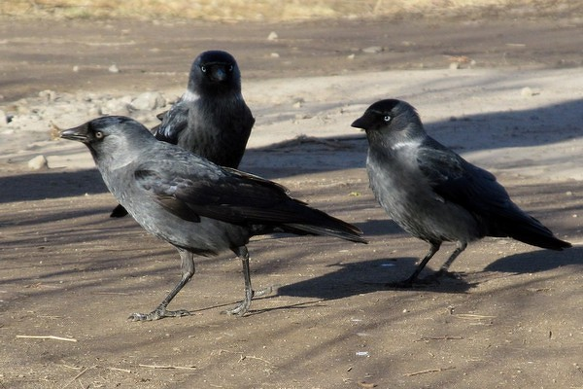

Рисунок 6.2 – Галка (Corvus monedula)

Галка (Corvus monedula). Обычный гнездящийся и зимующий вид, широко распространенный на всей территории. В культурном ландшафте местами многочислен.
Гнездится как в населенных пунктах, так и за их пределами – по опушкам леса, брошенным хуторам, в пойменных лесах. Для гнездования все же чаще избирает населенные пункты, предпочитая города и городские поселки. Изредка встречается отдельными парами, чаще образует колонии, насчитывающие от нескольких до десятков пар.
Птицы питаются в различные сезоны года семенами культурных растений (ячмень, пшеница, рожь и др.). В летний период галки добывают различных насекомых (долгоносики, жуки-навозники, жужелицы, клопы и др.). Летом и осенью, особенно зимой, кормятся на свалках, помойках, мусорных контейнерах в городах и поселках, дачных поселках.
Численность галки в Беларуси оценивается в 350–400 тыс. пар. В последние 10 лет численность птиц этого вида стабильна.

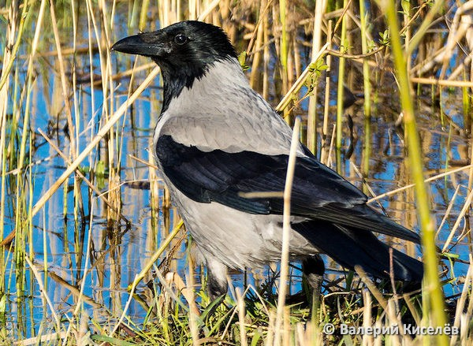

Рисунок 6.3 – Ворона серая (Corvus cornix)

Ворона серая (Corvus cornix). Распространена повсеместно. В городах встречаются стаи из нескольких сотен птиц. Населяет самые различные биотопы, но при этом явно тяготеет к антропическому ландшафту. Излюбленными местами гнездования являются островные участки леса, рощи или отдельные группы деревьев среди открытых пространств - полей, лугов, болот. Охотно заселяет пойменные дубравы, ольшаники и ивняковые заросли, древеснокустарниковые колки в понижениях среди холмов, на склонах оврагов и балок. В лесах поселяется у опушек, по краям полян и вырубок или на отдельно стоящих деревьях, вдоль лесных дорог и просек, в куртинах старого леса среди молодых посадок. В глубине больших лесных массивов в последние десятилетия не гнездится. Селится в лесопарках, парках, скверах, придорожных и старых уличных насаждениях, иногда во фруктовых садах.
Ворона - всеядная птица. Особи, живущие в населенных пунктах, питаются разного рода пищевыми отбросами, расклевывают трупы погибших животных. Во все сезоны года при случае добывают мышевидных грызунов. В окрестностях птицеводческих ферм и поселениях человека серые вороны нападают на домашних птиц.
Численность серых ворон в Беларуси оценивается в 280–320 тыс. пар.

2) Семейство голубиные (Columbidae) – сизый голубь (рисунок 6.4) и кольчатая горлица. Сизый голубь распространился по городам Беларуси в связи с фестивалями молодежи и студентов в Москве, на которых он был признан птицей мира (всячески охранялся и разводился). В результате этого голуби повсеместно размножились и в крупных городах они способны сбиваться в стаи до 500 особей. Вред: загрязнение города экскрементами, содержащими мочевую кислоту, распространение орнитозов.

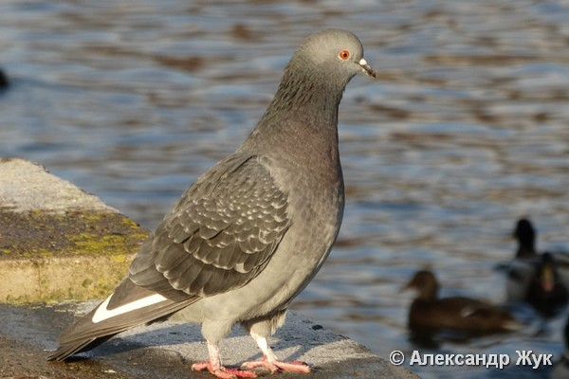

Рисунок 6.4 – Голубь сизый (Columba livia)

Голубь сизый (Columba livia). На территории Беларуси гнездится полудомашняя форма, по окраске оперения сильно уклонившаяся от дикого предка. Гнездящиеся у нас синантропные голуби отличаются от своих диких предков чрезвычайно изменчивой окраской оперения.
Гнездится как одиночными парами, так и группами, образуя значительные скопления (до 30-50 пар). Гнезда обычно устраиваются на зданиях и сооружениях разного типа, как снаружи, так и внутри помещений, реже на других сооружениях - мостах, опорах линий электропередачи.
Пища сизого голубя растительная, в первую очередь это семена различных трав, в том числе культурных злаков и бобовых.
Численность сизого голубя в Беларуси оценивается в 1,2–1,5 млн. пар. Численность стабильна, подвержена периодическим флуктуациям.

3) отряда Воробьинообразные (Passeriformes) – домовый воробей (рисунок 6.5), скворец (рисунок 6.6), городская (рисунок 6.7) и деревенская ласточка (рисунок 6.8). Приносят большую пользу, истребляя вредителей с/х. Некоторые воробьиные становятся синантропами на зимний период (большая синица, хохлатый жаворонок, свиристель).
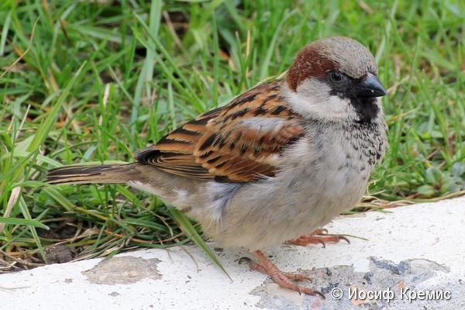

Рисунок 6.5 – Воробей домовый (Passer domesticus)

Воробей домовый (Passer domesticus). Обычный гнездящийся, оседлый и кочующий вид. Типичный обитатель культурного ландшафта - селится в деревнях и поселках, пригородах и городах, а также в их ближайших окрестностях. В тех биотопах, где домовые и полевые воробьи гнездятся совместно, происходит частичное перекрывание гнездовых ниш (15%), несмотря на то, что у каждого вида требования к месту расположения гнезд специфичны.
Воробей - всеядная птица. Хотя основу его питания составляют семена различных трав (в том числе хлебных злаков), он охотно склевывает также насекомых и их личинок, пауков, поедает мякоть плодов, ягоды, различные пищевые отходы.
Численность домового воробья в летний период достигает максимума в урбанизированных экосистемах. В сельских поселениях она несколько ниже. Минимальные значения обилия домового воробья характерны для открытых экосистем (поля сельскохозяйственных культур, пойменные луга). Общая численность домового воробья в последние десятилетия в Беларуси оценивается в 2,1–2,3 млн пар, флуктуирует, по-видимому, сократилась за последние несколько десятков лет.
Скворец обыкновенный (Sturnus vulgaris). Основная масса скворцов у нас гнездится в населенных пунктах - в деревнях, на хуторах, в дачных поселках и даже небольших городах. Здесь птицы заселяют специально вывешиваемые дощатые домики - скворечники. Кроме того, скворцы часто поселяются (вблизи от поселений человека) в светлых суходольных и пойменных лесах, рощах, древостоях вдоль рек, где главным условиям гнездования является наличие дупел.
Скворцы питаются в основном животными кормами: жуками, пауками, дождевыми червями, муравьями, гусеницами, мелкими моллюсками. Корм добывают в основном с поверхности земли и в верхних слоях почвы. Летом и осенью употребляют плоды вишни, черешни, винограда и др., склевывая их прямо с веток. Количество беспозвоночных, которых добывают скворцы в процессе выкармливания 5 птенцов за 18–19 дней их пребывания в гнезде составляет 9–13 тыс. экз.
Численность обыкновенного скворца стабильна, в Беларуси оценивается в 1,5–1,7 млн. пар.

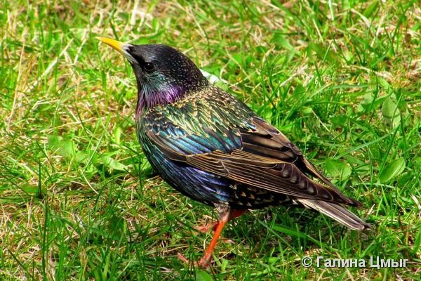

Рисунок 6.6 – Скворец обыкновенный (Sturnus vulgaris)

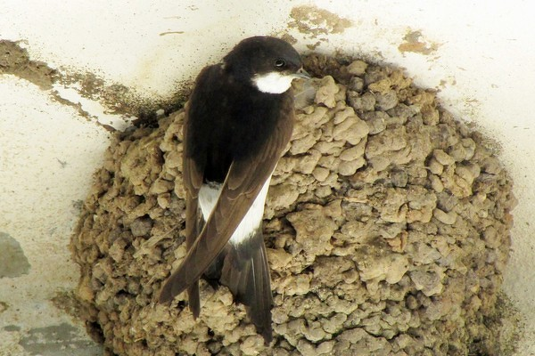

Рисунок 6.7 – Ласточка городская (Delichon urbica)
Ласточка городская (Delichon urbica). Обычный гнездящийся перелетный и транзитно мигрирующий вид, однако распространен далеко не повсеместно.
Внешне похожа на деревенскую ласточку, но хорошо отличается вильчатым хвостом без «косиц», белым надхвостьем и чисто-белым оперением горла и груди (без рыжих и черных тонов). Клюв черный, ноги, включая пальцы, в белых перышках.
Обитает преимущественно в крупных населенных пунктах (города, городские поселки). Изредка встречается и в сельской местности, прежде всего там, где имеются каменные строения, однако отмечена и в поселениях, где нет каменных построек (около 10%).
Гнездится обычно колониями, в которых насчитывается до нескольких десятков пар. Гнезда располагает близко друг к другу, иногда настолько плотно, что они соприкасаются или даже склеиваются. Редко селится отдельными парами.
Птицы питаются насекомыми, которых ловят в воздухе. С их исчезновением, вызванным внезапным похолоданием и продолжительными дождями, они оказываются в чрезвычайно трудном положении и гибнут. Основными кормовыми объектами являются насекомые: жесткокрылые, двукрылые (мухи, комары, слепни, мошки), равнокрылые хоботные, прямокрылые (кузнечики), чешуекрылые. В небольшом количестве добывают пауков.
Численность воронка в Беларуси оценивается в 100–150 тыс. гнездящихся пар.

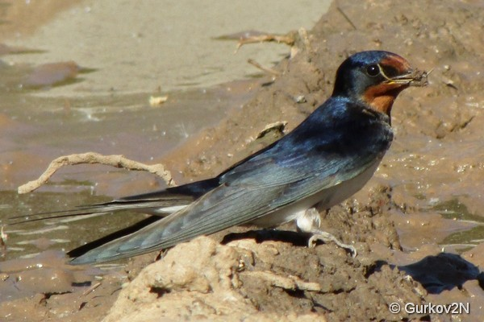

Рисунок 6.8 – Ласточка деревенская (Hirundo rustica)

Ласточка деревенская (Hirundo rustica). В облике этой ласточки в первую очередь бросается в глаза вильчатый хвост с очень удлиненными и узкими крайними рулевыми перьями («косицами»). Спина и хвост блестяще-черные с синеватым металлическим отливом. Брюшко белое, иногда с охристым налетом по бокам (у старых самцов светло-розовато-бурое). Лоб, подбородок и горло рыжие, горло отделено от брюшка узкой черной полоской. Клюв и ноги черные. Самки похожи на самцов, но окрашены скромнее, «косицы» в среднем короче, у молодых птиц они почти не развиты, а окраска горла тусклой желтовато-бурой окраски.
Один из наиболее характерных обитателей сел, деревень, поселков. Крупных городов избегает, селится лишь на их окраинах и в пригородах, где преобладают деревянные постройки.
Пищей деревенским ласточкам служит так называемый «воздушный планктон» - летающие насекомые, добываемые птицами на лету. Кормовой биотоп – открытые территории у мест гнездования – поля, луга, речные долины, зеркало воды различных водоемов.
Численность деревенской ласточки в Беларуси оценивается в 1,0–1,5 млн. пар.

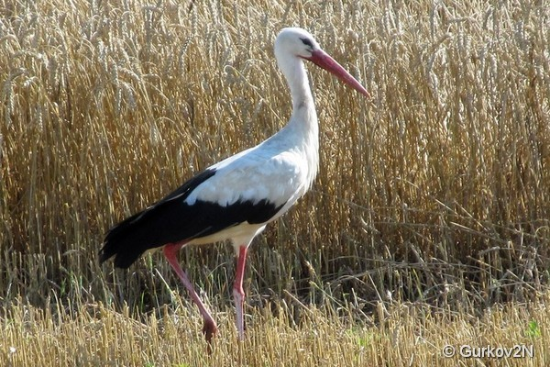

Рисунок 6.9 – Аист белый (Ciconia ciconia)

Своеобразный синантроп – белый аист (рисунок 6.9) (семейство Аистовые (Ciconiidae)). Территория Беларуси условно разделена на 3 региона с различной плотностью гнездования белого аиста: южные и юго-западные районы с высокой плотностью, центральные – со средней плотностью, северные и северо-восточные районы, где аисты обычны, а кое-где и редки. Населяет открытые пространства преимущественно в равнинной местности, чаще вблизи водоемов или обширных болот.
Впервые птицы приступают к гнездованию в трехлетнем возрасте, некоторые в возрасте шести лет, небольшое количество – в возрасте двух лет.
Спектр кормов белого аиста очень широк: лягушки, наземные и водные беспозвоночные, ящерицы и змеи, рыба, мелкие грызуны и др. Известны случаи поедания аистами мелких птиц и даже маленьких зайчат. Количественные соотношения разных объектов питания сильно варьируются в зависимости от местности и сезона года.
Во время национального учета птиц в 1995–1996 гг. (в рамках V Международного учета белых аистов) было зарегистрировано 11807 гнездящихся пар, из которых 97% успешно вывели птенцов.
Численность белого аиста в Беларуси в конце ХХ в. оценивалась в 10,5–13 тыс. пар. По данным национального учета 2004 г., в Беларуси гнездились около 21,5 тыс. пар белых аистов (9% мировой популяции вида), в Брестской области - 5874 гнездящихся пар. Согласно последней национальной переписи (2014-2015 гг.) численность белого аиста в Беларуси оценивается в 22–22,5 тысячи гнездящихся пар и составляет уже 10% мировой популяции.

2. Синантропные млекопитающие (Класс Млекопитающие (Mammalia))
К ним относятся 3 вида грызунов: домовая мышь (рисунок 6.10), серая (рисунок 6.11) и черная крыса.

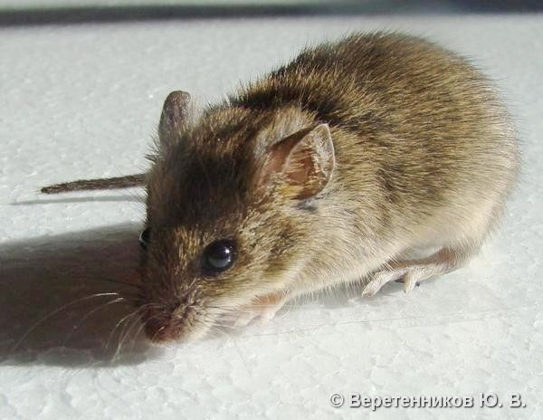

Рисунок 6.10 – Мышь домовая (Mus musculus)

Мышь домовая (Mus musculus). Наиболее тесно связанный с жильем человека и антропогенно преобразованными территориями вид грызунов. Основная масса зверьков постоянно живет в постройках человека, что особенно характерно для городских популяций. Часть зверьков из популяций, обитающих в сельской местности, большую часть года живет в жилых и хозяйственных постройках, но летом может выселяться на ближайшие пустыри, огороды и сады
Домовая мышь питается самыми разнообразными продуктами, которые использует человек, в поле - семенами различных зерновых культур. Запасы семян мыши иногда складывают в подземных камерах. Величина запаса, исчисляемая порой многими килограммами, позволяет семье мышей кормиться в течение 1-2 лет. В природе зверьки охотно поедают кроме семян злаков и бобовых, также семена сложноцветных, в их пище постоянно встречаются остатки насекомых, зеленые и сочные корма.
Домовые мыши причиняют большой вред не только в постройках человека, уничтожая и загрязняя продукты питания. Местами они наносят вред сельскохозяйственным и огородным культурам. Имеют важное эпидемиологическое значение, способствуя распространению глистных заболеваний, особенно среди домашних животных (кошек, собак), а также людей. Наибольшая зараженность глистами домовых мышей отмечается в весенний период.
«Диким» популяциям домовых мышей свойственны значительные колебания численности, которая восстанавливается очень быстро за счет высокой плодовитости. Продолжительность жизни в неволе достигает 6 лет, в естественных условиях - от 1 до 3 лет.

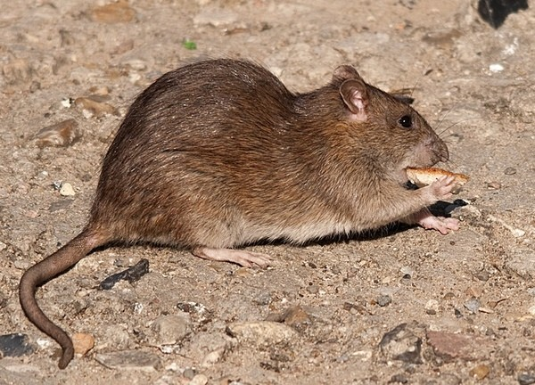

Рисунок 6.11 – Крыса серая (Rattus norvegicus)

Крыса серая (Rattus norvegicus). Серая крыса - типичный синантроп, прекрасно приспособившийся к обитанию в антропогенных ландшафтах. Встречается преимущественно в жилых и нежилых постройках человека. Поселяется в погребах, на чердаках, на фермах, конюшнях, летом нередко в садах, парках, особенно на захламленных участках. На летнее время выселяется из поселений человека на расположенные поблизости огороды, пустыри, долины рек.
Серая крыса является самым всеядным после человека млекопитающим и легко переходит с одного вида пищи на другой. Люди сами обеспечивают этих грызунов едой чаще всего в виде отходов и кормов для домашних животных. В природных условиях крыса питается рыбой, моллюсками, лягушками, мышевидными грызунами, а также различными растениями, отдавая предпочтение все-таки животной пище.
Серая крыса относится к наиболее опасным вредителям, поедая и портя не только продовольственные продукты, но и приводя в негодность кожу, текстильные изделия, мебель электропроводку, изделия из пластмасс. Она является опасным переносчиком чумы и около трех десятков других опасных для человека болезней.
В естественных условиях серая крыса доживает до 2-3 лет.

Все рассмотренные представители являются очень экологически пластичные видами с большой скоростью размножения, легко приспосабливающиеся к изменяющимся условиям существования. Вред:
а) приносят большой экономический ущерб: 1 особь домовой мыши съедает за год 8 кг зерна, поголовье насчитывается млн. (млрд.) особей;
б) загрязняют продукты питания, повреждают помещения и упаковку продуктов и изделий;
в) являются переносчиками, промежуточными хозяевами и возбудителями опасных заболеваний (чума, лептоспирозы, сибирская язва, туляремия);
г) повреждают линии энергосистем и связи.
Борьба: химические, биологические и технические меры недостаточны в виду высокой приспособляемости и скорости размножения грызунов.

3. Синантропные беспозвоночные.
1) Синантропы-фитофаги – вредители продовольственных и зерновых запасов: хлебные клещи, волосатые клещи, хищные клещи, амбарный долгоносик, гороховая зерновка (рисунок 6.12), амбарная моль, зерновая моль. Многие из них являются облигатными синантропами, т.е. не могут существовать вне запасов зерновых и пищевых продуктов. Приносят ущерб, съедая зерно, ухудшая всхожесть семян, снижая калорийность и вкусовые качества продуктов.

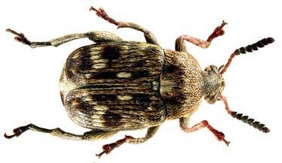

Рисунок 6.12 – Гороховая зерновка (Bruchidius incarnatus)

2) Синантропы-паразиты – 2 группы:
а) Непосредственно паразитирующие на людях или домашних животных: постельный клоп (рисунок 6.13), вши, блохи, куриный и крысиный клещи, собачья и кошачья блоха, клещи возбудители чесотки домашних животных (рисунок 6.14), пухоеды (рисунок 6.15) – паразиты домашних птиц. Приносят вред, распространяя опасные заболевания и причиняя беспокойство людям и домашним животным.

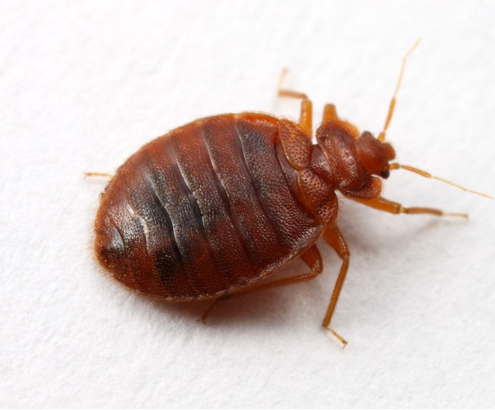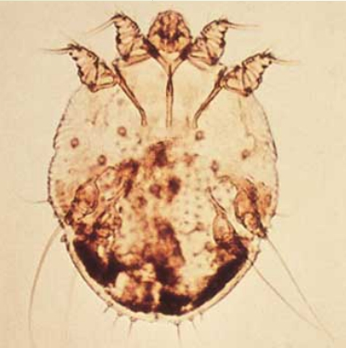

Рисунок 6.13 – Постельный клоп Рисунок 6.14 – Чесоточный клещ
(Cimex lectularius) (Sarcoptes scabiei)

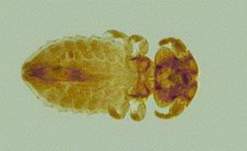

Рисунок 6.15 – Бледный куриный пухоед (Menopon pallidum)

б) Бытовые паразиты: многие виды мух (комнатная муха (рисунок 6.16), уральская падальная муха, синяя падальная муха) – питаются и плодятся в отходах, экскрементах, мусоре. Отличаются большой плодовитостью (1 кладка – 100-150 тыс. яиц за 3-4 дня); за сезон потомство может достигать 5 трлн. экз. от одной самки (этого не происходит в виду большой смертности на разных стадиях). Являются опасными переносчиками инфекций и инвазий (брюшной тиф, паратиф, дизентерия, холера, геогельминтозы). Также к бытовым паразитам относятся: рыжий и черный тараканы, платяная и мебельная моль, группа клещей домовой пыли. Они обитают в жилище человека, участвуют в циркуляции возбудителей болезней, либо сами являются возбудителями заболеваний.

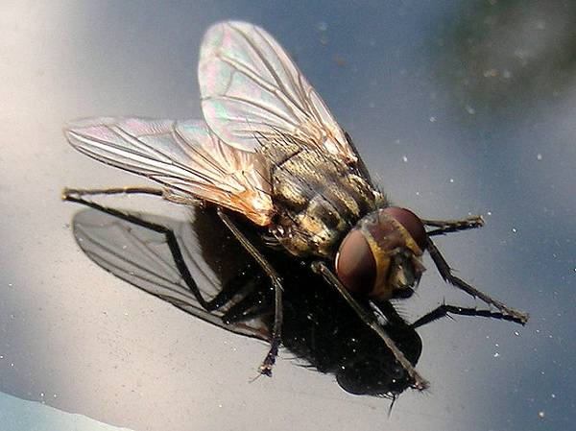

Рисунок 6.16 – Комнатная муха (Musca domestica)

4. Одичавшие животные.
3 вида: сизый голубь, домашние собаки и кошки. Приносят большой вред, распространяя бешенство, токсоплазмозы, эхинококкозы, грибковые заболевания, чесотку и т.д. В крупных городах численность одичавших кошек достигает 400 тыс. особей. С ними ведется постоянная борьба:
а) истребление; б) воспитательная работа с населением о необходимости заботы и охраны домашних животных.

